【伊曲康唑】
日文名：イトラコナゾール  英文名：Itraconazole | 结构式：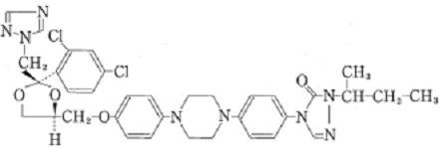
解离常数（25℃）：pKa = 3.70（针对吡啶环，采用吸光度法测定）
在各溶出介质中的溶解度（37℃）： | pH1.2：4.5μg/ml | pH4.0：小于0.3μg/ml  （低于测定定量限）
 | pH6.8：小于0.3μg/ml  （低于测定定量限） | 水：小于0.3μg/ml  （低于测定定量限）
在各溶出介质中的稳定性：
水：混悬液(pH5.8)中、100℃/5日保持稳定。
在各pH值溶出介质中：0.1mol/L盐酸溶液中、100℃/5日降解0.7％；
1mol/L氢氧化钠溶液中、100℃/5日稳定。
光：室内光线下(1000lux)、3个月（玻璃容器）稳定；
化学灯下、48小时（玻璃容器）稳定。

《四条标准溶出曲线》
溶出度试验条件：桨板法/50转、溶出介质中不添加表面活性剂。

< 50mg规格 胶囊剂 >

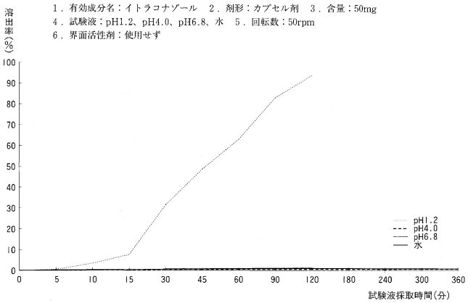
《质量标准》
取本品，照溶出度测定法（桨板法），以氯化钠溶液(pH1.2)（氯化钠2.0g溶于盐酸7.0ml中，加水稀释至1000ml）900ml为溶剂，转速为每分钟50转，依法操作，经90分钟时，取溶液适量滤过，弃去至少10ml初滤液，取续滤液适量，加水稀释制成每1ml中含28μg的溶液，作为供试品溶液。另精密称取预经105℃干燥4小时的伊曲康唑对照品28mg，置100ml量瓶中，加甲醇溶解并稀释至刻度，摇匀，精密量取5ml，置50ml量瓶中，加溶出介质稀释至刻度，摇匀，作为对照品溶液。取上述两种溶液照紫外-可见分光光度法，分别在255nm波长处测定吸光度，计算每粒的溶出量，限度为标示量的70%，应符合规定。

《附伊曲康唑对照品质量标准》
分子式 C₃₅H₃₈Cl₂N₈O₄
分子量 705.63
精制法 取本品750g，加甲醇- N,N-二甲基甲酰胺(25:8)3300ml，加热使溶解，趁热过滤，搅拌滤液至冷却到室温。采用垂容漏斗(G3)过滤，收集滤器内沉淀，于80℃减压干燥过夜，重复上述精制过程。将所得沉淀置于1500ml乙醚中，充分振摇1小时，再用垂容漏斗(G3)收集沉淀，80℃干燥过夜，即得。
性状 白色结晶或结晶性粉末。
鉴别试验 取本品10mg，加异丙醇100ml，超声分散使溶解。再用异丙醇稀释10倍，照紫外-可见分光光度法测定吸收光谱，应在261～265nm处有最大吸收。
有关物质 取本品适量，加甲醇-四氢呋喃溶解并稀释制成每1ml中含10mg的溶液，作为供试品溶液。精密量取1ml，置100ml量瓶中，加甲醇-四氢呋喃(1:1)稀释至刻度，摇匀，作为供试品贮备液；精密量取5ml，置10ml量瓶中，加甲醇-四氢呋喃(1:1)稀释至刻度，摇匀，作为对照溶液。再精密量取1ml，置10ml量瓶中，加甲醇-四氢呋喃(1:1)稀释至刻度，摇匀，作为灵敏度测定用溶液。另取硝酸咪康唑对照品1mg，置20ml量瓶中，精密加供试品贮备液10ml，超声使溶解，再加甲醇-四氢呋喃(1:1)稀释至刻度，摇匀，作为分离度验证用溶液。照高效液相色谱法，用十八烷基硅烷键合硅胶为填充剂，以2.72％四丁基硫酸氢铵溶液为流动相A、以乙腈为流动相B进行梯度洗脱，0~20分钟、由80:20变化至50:50；20~25分钟、维持50:50配比；检测波长为225nm，设定柱温为30℃，调整流速为1.5ml/min。精密量取对照溶液和灵敏度测定用溶液各10μl，注入液相色谱仪，灵敏度测定用溶液主峰峰面积应介于对照溶液主峰峰面积的7~13%，调节检测灵敏度，使对照溶液主峰峰高为满量程的10%。精密量取分离度验证用溶液10μl，注入液相色谱仪，出峰顺序应依次为硝酸咪康唑与伊曲康唑，且两色谱峰间的分离度应大于2.0。再分别精密量取供试品溶液和对照溶液各10μl，注入液相色谱仪，记录色谱图至主成分峰保留时间的2倍，供试品溶液色谱图中如显该杂质峰，杂质峰面积不得大于对照溶液峰面积的1/2(0.025%)，且所有杂质峰面积和不得大于对照溶液主峰面积的2倍(0.1%)。
干燥失重 取本品1g，105℃干燥4小时，减失重量不得过0.5%。
含量 按干燥品计算，不得少于99.0%。
测定法 取本品0.3g，精密称定，加2-丁酮-冰醋酸(7:1)70ml使溶解，用高氯酸滴定液(0.1mol/L)滴定，电位法指示终点，并将滴定结果用空白试验校正。每1ml高氯酸滴定液(0.1mol/L)相当于35.28mg的C₃₅H₃₈Cl₂N₈O₄。

